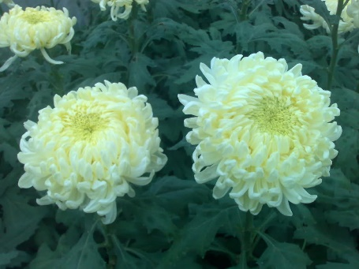

PRIBOR:
1. BIJELI PAPIR
2. CRNI PAPIR
3. ZELENI PAPIR
4. ŠKARE
5. LJEPILO

1. IZ BIJELOG PAPIRA IZREŽI TRAKICE PREMA ŠABLONI:

2. ZALIJEPI TRAKICE U OBLIKU CVIJETA NA CRNI PAPIR
3. IZ ZELENOG PAPIRA IZREŽI STABLJIKU I LISTOVE

